ИНСТРУКЦИЯ
по контролю исполнения поручений в системе электронного документооборота

Москва 2018

Оглавление
Оглавление 2
1. Назначение документа 3
2. Запуск программы 4
3. Контрольные поручения 5
3.1. Создание контрольных поручений 5
3.2. Выполнение задачи «Прошу снять с контроля» 18
4. Поручения собственного контроля 22
5. Выполнение задачи «Согласовать перенос срока» 24
6. Список иллюстраций 26

- Назначение документа
Инструкция описывает процесс работы контролера по созданию и контролю поручений генерального директора в системе электронного документооборота, включая следующие функции:
- создание контрольных поручений;
- контроль исполнения поручений;
- проверка и снятие с контроля поручений;
- подготовка отчетов по исполнительской дисциплине;
- создание поручения собственного контроля (неконтрольных поручений).
Контрольные поручения – это поручения генерального директора, исполнение которых проверяет контролер. Ответственным за создание, проверку исполнения, контроль, перенос сроков и снятие с контроля контрольных поручений и формирование отчетов является контролер.
Поручения собственного контроля – это поручения генерального директора, по которым проверка исполнения контролером не проводится.
Ответственный исполнитель – это исполнитель, который несет ответственность за исполнение задач по резолюциям и поручениям. После закрытия задачи ответственным исполнителем контролеру поручения приходит задача «Снять с контроля».
Соисполнитель - это исполнитель поручения, который участвует в исполнении задач наряду с ответственным исполнителем. После исполнения задач соисполнителем контролеру не приходит задача «Проверить исполнение» пока ответственный исполнитель не выполнит свою задачу.
Подзадачи - это задачи исполнения, созданные на других сотрудников на основе контрольных поручений и поручений собственного контроля.
- Запуск программы
Для запуска системы электронного документооборота (далее - СЭД) необходимо двойным кликом левой кнопки мыши открыть ярлык «1С Предприятие» на рабочем столе (Рисунок 1).
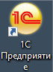
Рисунок 1. Ярлык 1С на рабочем столе
Когда загрузка полностью завершена, на рабочем столе пользователя отображается начальная страница пользователя (Рисунок 2).
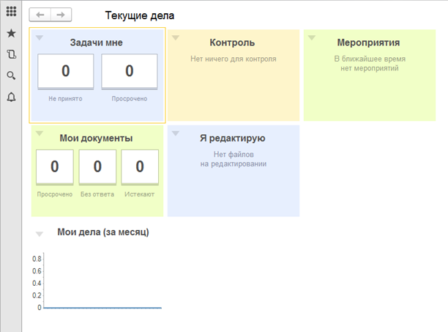
Рисунок 2. Начальная страница 1С: ДО
- Контрольные поручения
  - Создание контрольных поручений
В СЭД реализована возможность создания контрольных поручений по всем видам внутренних документов и входящих писем. Для поиска необходимого документа в СЭД требуется перейти в раздел «Документы и файлы» и выбрать необходимый справочник «Документы внутренние» или «Документы входящие» (Рисунок 3).
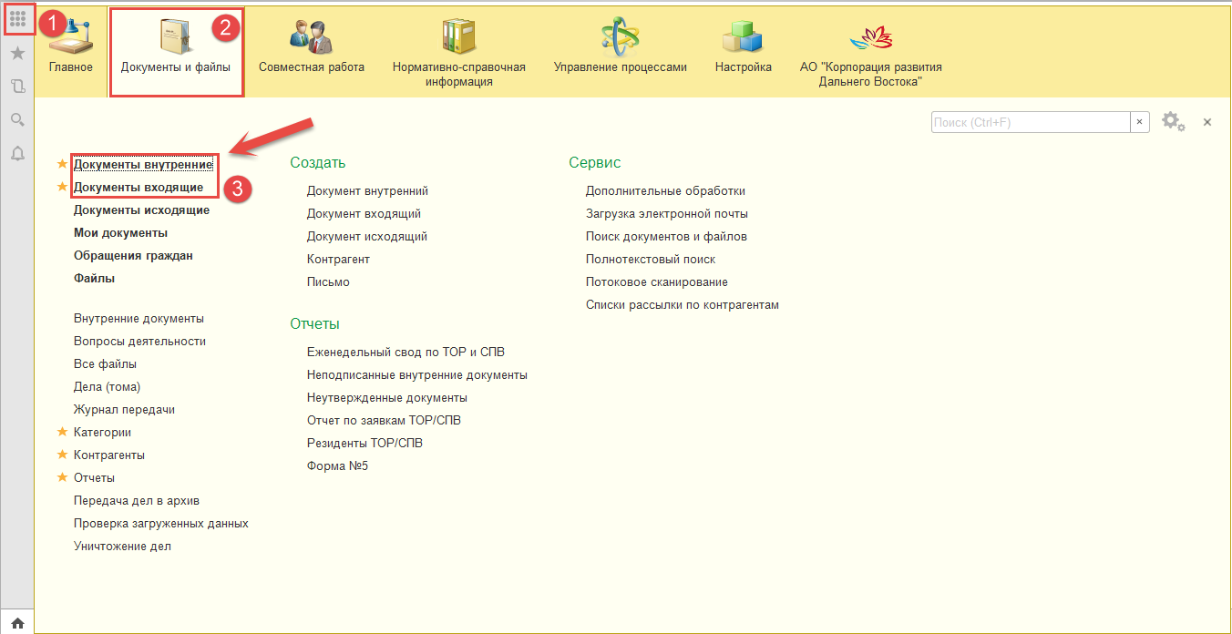
Рисунок 3. Расположение справочников документов
Откроется список документов справочника, сгруппированных по видам документов. Для поиска необходимого документа можно воспользоваться строкой поиска (1), а также отборами: по периоду регистрации, отправителю, организации (2) (Рисунок 4).
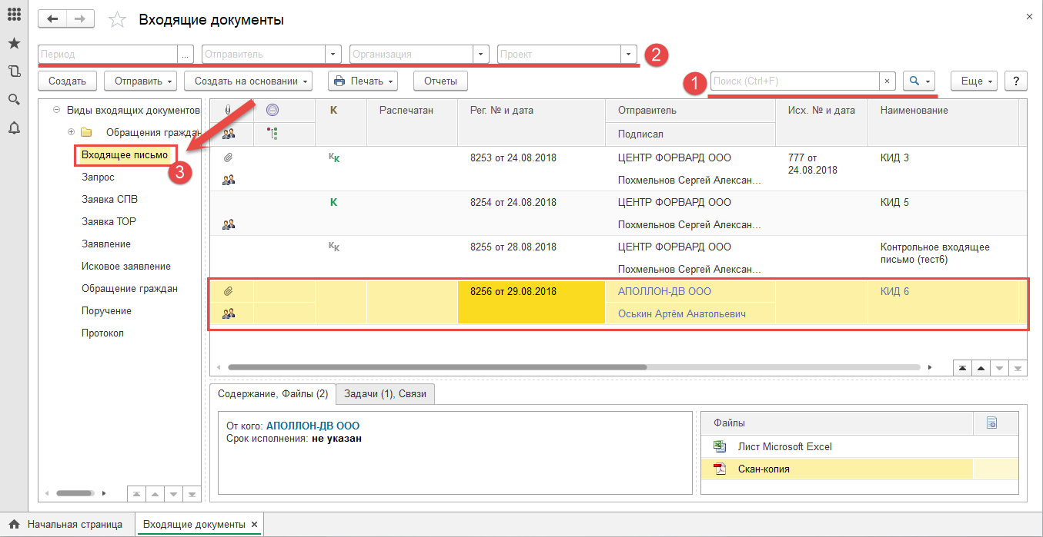
Рисунок 4. Список документов в справочнике
Табличная часть документа содержит наименование документа, регистрационный номер, отправителя (контрагента) и т.д. По всем данным табличной части возможен поиск документа через строку поиска. Документы, по которым еще не были запущены процессы, в списке документов выделены синим.
Если документ найден, требуется двумя щелчками левой кнопки мыши открыть карточку документа (Рисунок 5).
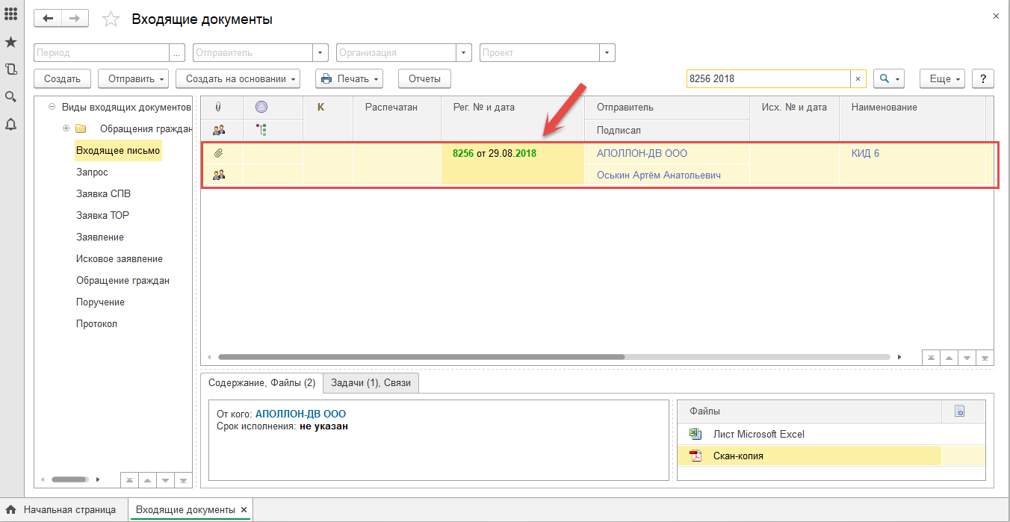
Рисунок 5. Поиск документа в справочнике
В карточке документа нужно нажать кнопку «Поручение ГД», здесь выбрать пункт «Контрольное поручение ГД» (Рисунок 6).
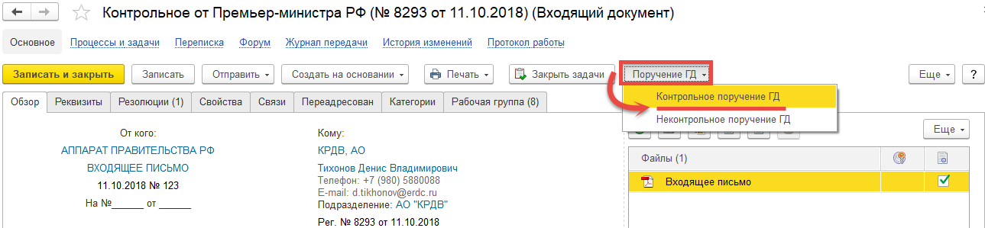
Рисунок 6. Создание КП ГД по документу
Откроется окно создания процесса. В данном окне нужно дважды щелкнуть левой кнопкой мыши по действию «Исполнение: Контрольное поручение ГД» для перехода к окну добавления исполнителей (Рисунок 7).
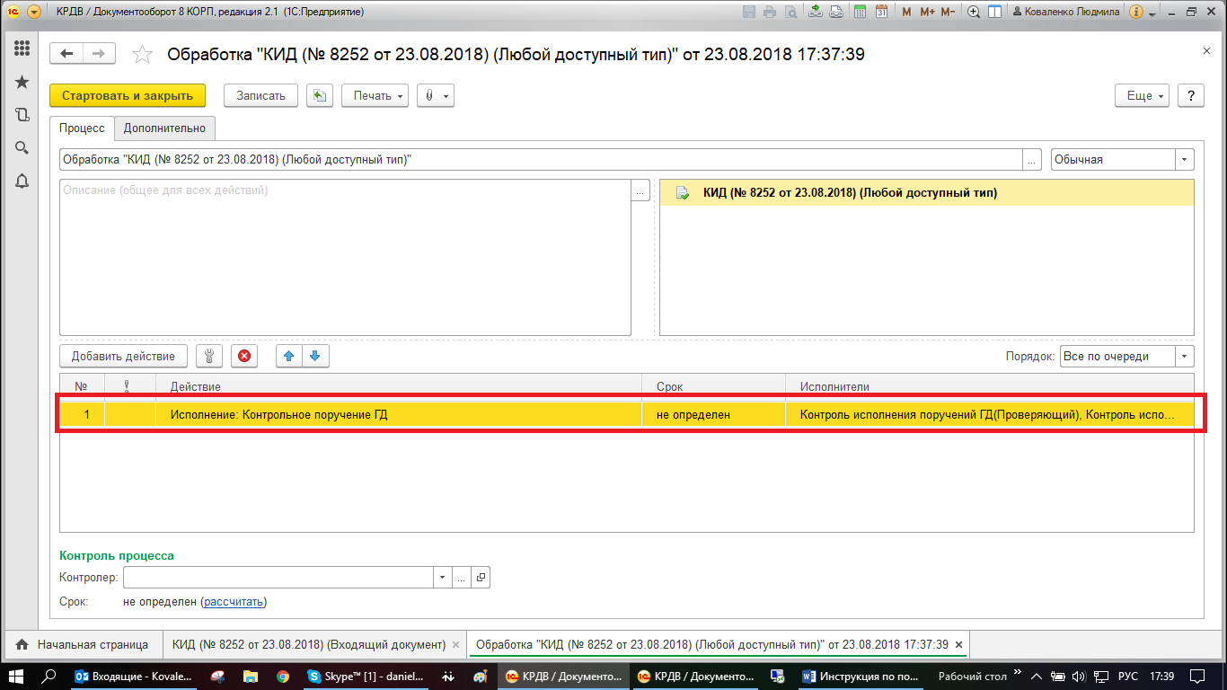
Рисунок 7. Окно старта процесса
В окне добавления исполнителей (Рисунок 8) в поле «Описание поручения (общее)» (1) нужно ввести основной текст резолюции ГД (общий для всех исполнителей). Для этого можно внести текст вручную либо воспользоваться шаблонами резолюций. Для создания или выбора шаблона резолюции требуется нажать на многоточие (2) справа от окна ввода резолюции.
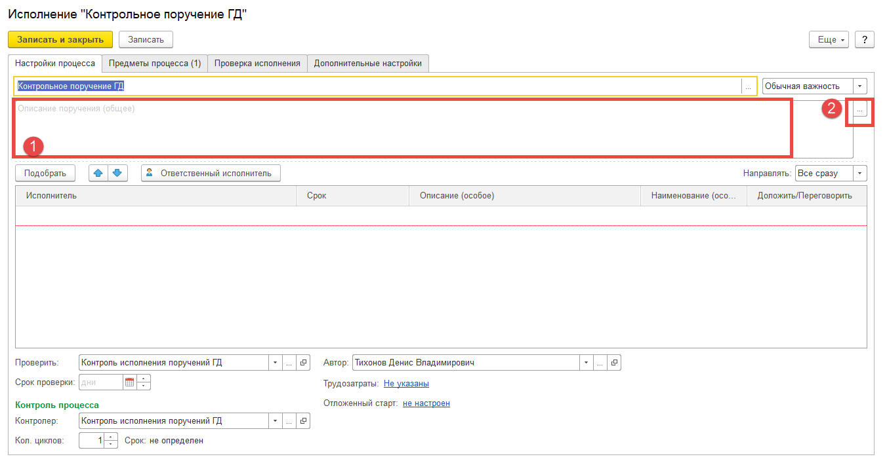
Рисунок 8. Окно внесения исполнителей
Окно шаблонов резолюций (Рисунок 9) делится на два окна: окно со списком шаблонов (1) и окно просмотра текста шаблона (2). Для прокручивания шаблонов можно воспользоваться как колесиком мыши, так и стрелками (3).
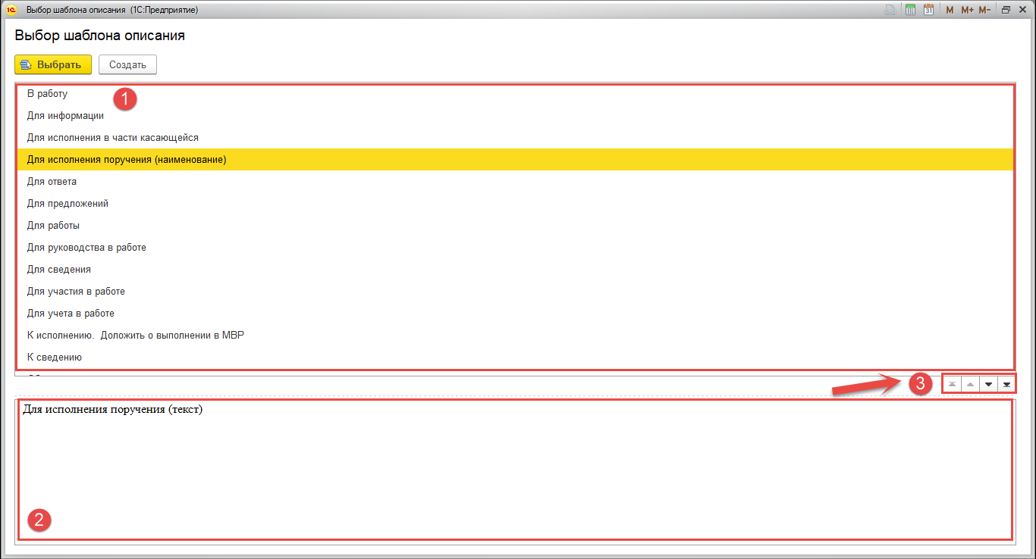
Рисунок 9. Список шаблонов резолюций
В данном окне можно выбрать как существующий шаблон, так и вновь созданный. Для создания нового шаблона нужно нажать кнопку «Создать». В открывшемся окне (Рисунок 10) требуется заполнить поле «Наименование». Наименование автоматически копируется в поле текста резолюции, в случае необходимости текст резолюции можно дополнить. Кроме того, в данном окне можно настроить доступ к данному шаблону для других пользователей. Для этого нужно включить настройку «Общий шаблон» (1) в нижней части окна. После этого появится ссылка «Настроить доступ» (2). При клике по ней пользователь будет переведен в окно подбора пользователей, которым также будет доступен шаблон резолюции. В случае настройки доступа для одного пользователя необходимо использовать кнопку «Добавить», для подбора нескольких пользователей удобнее использовать кнопку «Подобрать».
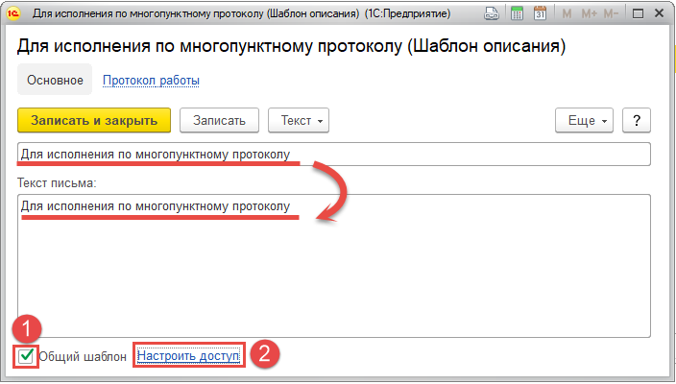
Рисунок 10. Окно создания шаблона резолюции
После настройки шаблона требуется нажать кнопку «Записать и закрыть». Теперь новый шаблон отобразится в списке шаблонов резолюций, и его можно выбрать, кликнув по нему левой кнопкой мыши и нажав кнопку «Выбрать». Поле «Описание поручения (общее)» заполнится текстом из шаблона (Рисунок 11). Теперь можно перейти к подбору исполнителей. Для выбора одного исполнителя достаточно щелкнуть левой кнопкой мыши по полю, подчеркнутому красной пунктирной линией в окне ввода исполнителей, для его активации. Здесь нужно начать вводить фамилию исполнителя и выбрать его в всплывающем под строчкой окне (1). Для подбора более одного исполнителя удобнее использовать кнопку «Подобрать» (2).
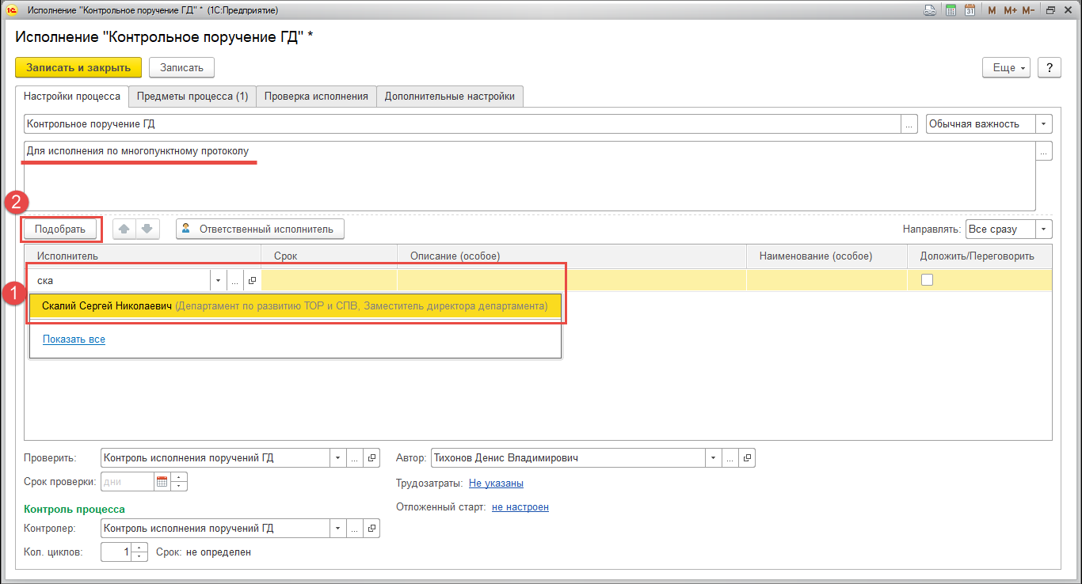
Рисунок 11. Подбор исполнителей
После нажатия на эту кнопку открывается справочник исполнителей (Рисунок 12). Для поиска исполнителей можно воспользоваться поисковой строкой (1) или группировками сотрудников (2). Для выбора исполнителя требуется добавить его из левого окна в правое двойным щелчком правой кнопки мыши по нему или использовать стрелочки (3). После выбора всех исполнителей нужно нажать кнопку «Готово» (4).
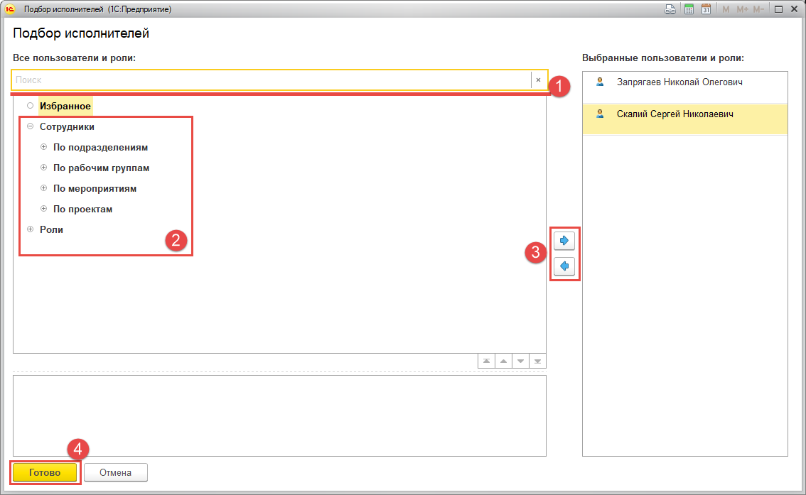
Рисунок 12. Справочник исполнителей
После того, как все исполнители будут подобраны, нужно проверить и настроить ответственных исполнителей. Для этого следует выбрать исполнителя и нажать кнопку «Ответственный исполнитель». При этом в случае, если не установлен ни один ответственный, программа не позволит записать поручение и выведет уведомление (Рисунок 13).
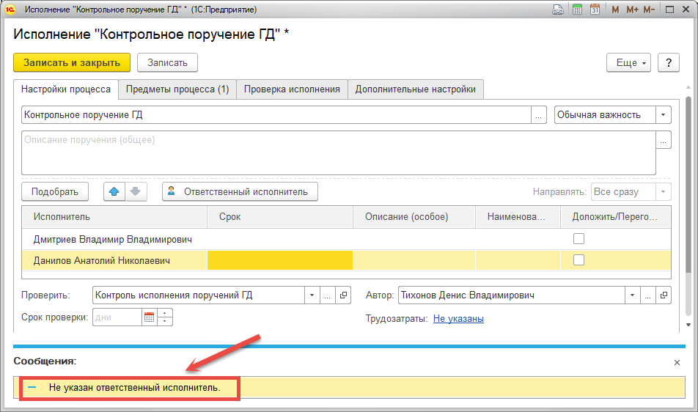
Рисунок 13. Уведомление "Не указан ответственный исполнитель"
Далее следует установить сроки исполнения для каждого исполнителя. Для этого нужно дважды ЛКМ щелкнуть по ячейке исполнителя в столбце «Срок» (Рисунок 14). В данное поле можно внести информацию как вручную (вписать), так и выдрать дату из календаря. При выборе даты из календаря нужно выбрать дату и нажать кнопку «Готово».
ВАЖНО: срок исполнения соисполнителя не может превышать срок исполнения ответственного исполнителя.
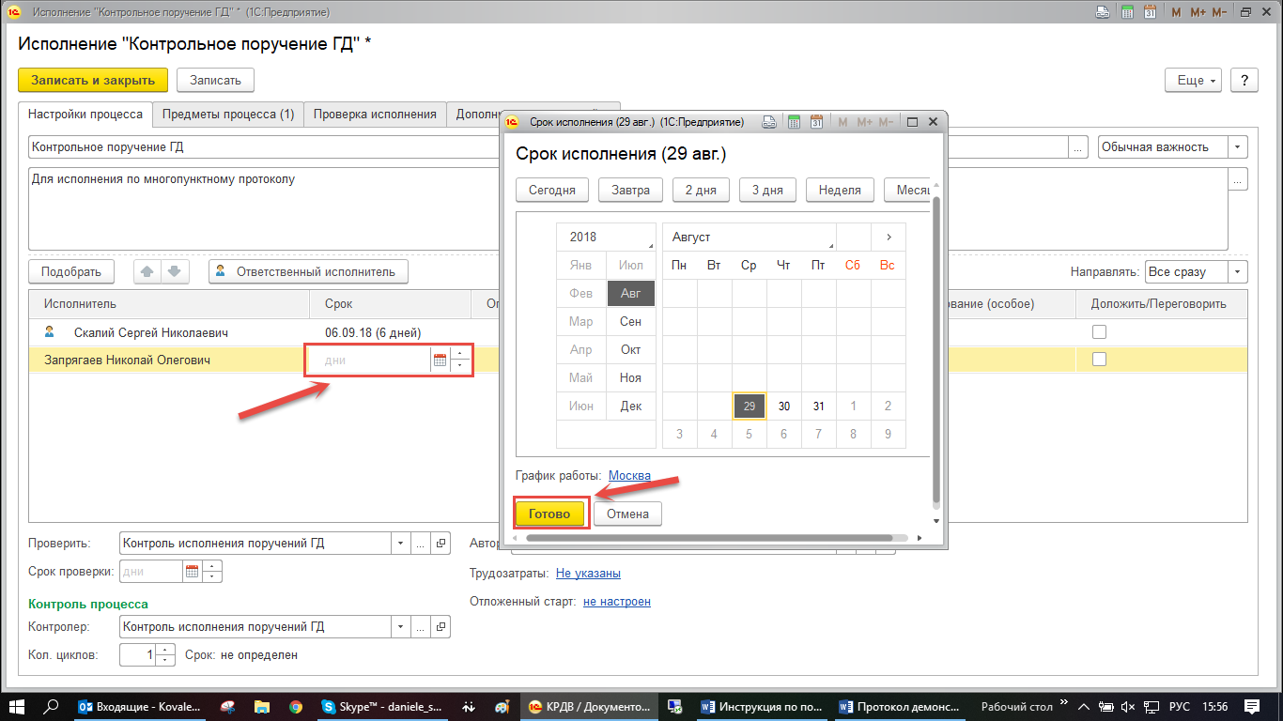
Рисунок 14. Установка сроков исполнения
Для многопунктных документов существует возможность внесения особой (индивидуальной) резолюции. Для этого требуется двойным щелчком ЛКМ активировать поле напротив исполнителя в столбце «Описание (особое)» и вписать нужный текст. Для каждого пользователя существует возможность установить признак (проставить галочку) «Доложить/Переговорить» (Рисунок 15). Задачи с установленным признаком будут попадать в «Аналитический отчет о поручениях генерального директора с пометкой «Доложить», «Переговорить»».
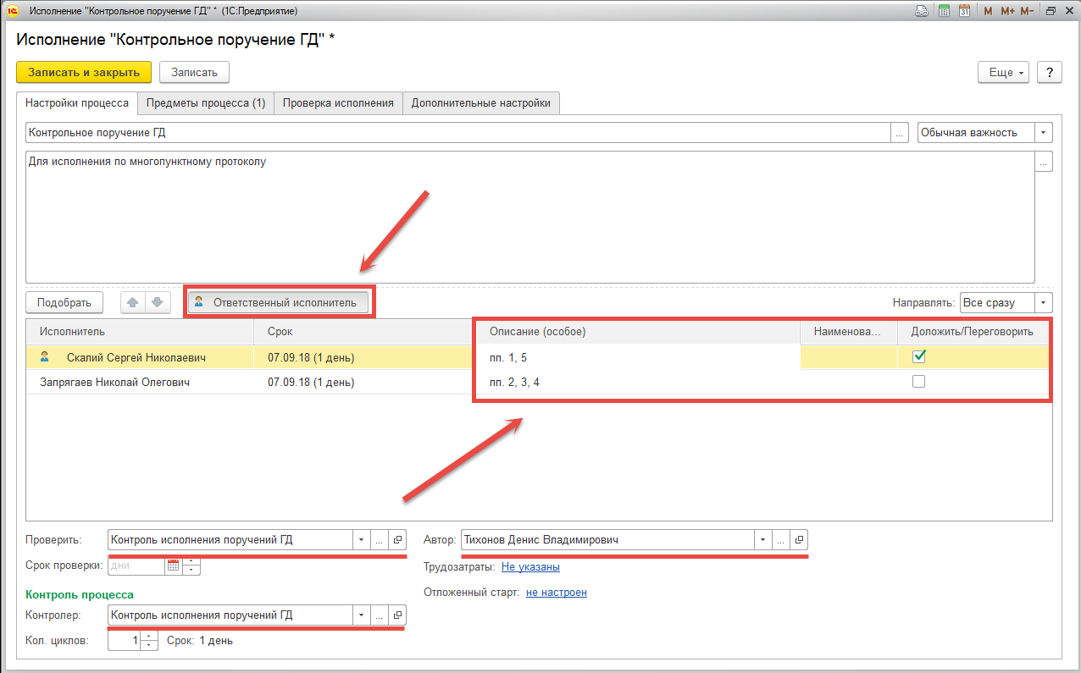
Рисунок 15. Заполнение особых резолюций
Автором поручения - сотрудником, от имени которого поступит задача исполнителю - по умолчанию является Тихонов Д.В. Также по умолчанию в процессе установлены проверяющий и контроллер (роль «Контроль исполнения поручений ГД»).
После того как все необходимые данные внесены, можно записать и закрыть карточку по кнопке «Записать и закрыть». После этого в открытом окне старта процесса нажать кнопку «Стартовать и закрыть» (Рисунок 16).
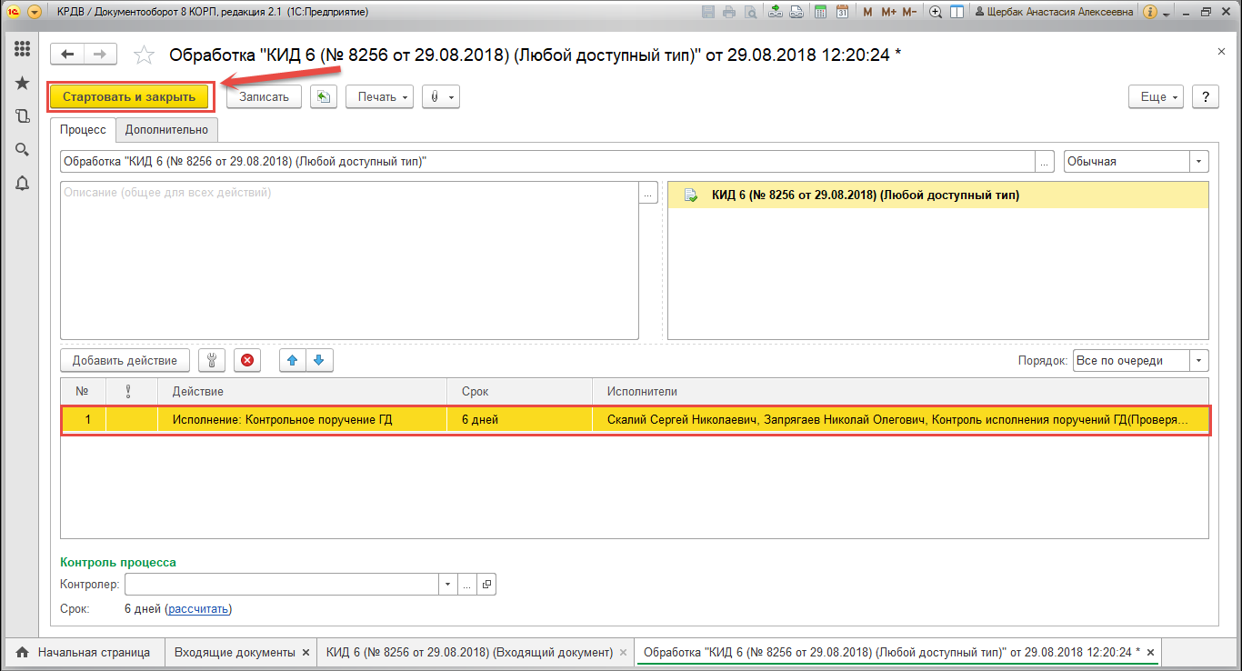
Рисунок 16. Окно старта процесса
После старта процесса в разделе «Процессы и задачи» будут отображаться дерево процесса и задачи, находящие в работе (Рисунок 17). Здесь можно перейти в карточку процесса или карточку задачи, дважды щелкнув по ней ЛКМ.
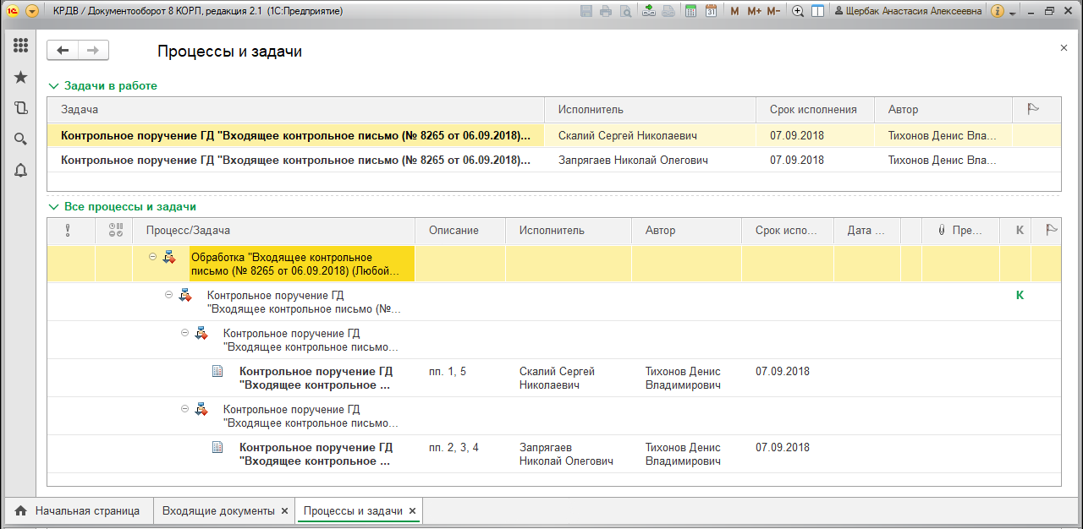
Рисунок 17. Дерево процесса и задачи в работе
Исполнители 1-го уровня (непосредственные исполнители поручения ГД) имеют возможность запустить подчиненные задачи на основании своих поручений. В этом случае для всех исполнителей 2-го уровня, задачи которых сформированы на основании задачи ответственного исполнителя 1-го уровня, будет обязательно прикрепление зарегистрированного документа в «Отчет о выполнении поручений» и заполнение комментария. Для прочих исполнителей 2-го уровня обязательным останется только заполнение комментария к задаче.
После старта процесса в документе во вкладке «Резолюции» будет сформирована резолюция в соответствии с данными, указанными в процессе:
- Общее описание процесса – основной текст резолюции;
- Список исполнителей,
- Особое описание (если есть);
- Сроки исполнения для каждого исполнителя;
- Автор процесса (по умолчанию – Тихонов Д.В.);
- Дата создания резолюции – дата старта процесса контрольного поручения ГД.
При формировании резолюции также действуют следующие правила:
- Если указаны разные индивидуальные сроки исполнения → в резолюцию выводятся только индивидуальные сроки исполнения (общий срок не выводится);
- Если указаны одинаковые сроки исполнения → в резолюцию выводится только общий срок (индивидуальные сроки не выводятся).
На Рисунок 18 представлены примеры сформированных резолюций. В резолюции 1 указаны различные сроки для каждого исполнителя. Эти сроки отображаются в резолюции, в то время как общий срок исполнения в резолюции не прописан. В резолюции 2 указаны одинаковые сроки для исполнителей. Эти сроки не отображаются в резолюции, но отображается общий срок исполнения, совпадающий с индивидуальными сроками исполнителей.
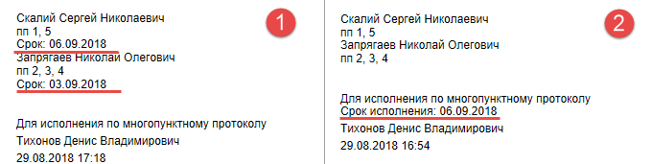
Рисунок 18. Примеры резолюций
  - Выполнение задачи «Прошу снять с контроля»
Проверяющему приходит задача «Прошу снять с контроля» после выполнения задачи ответственным исполнителем. При выполнении задачи соисполнителем или исполнителем 2-го уровня (подчиненной задачи) задача проверки не приходит.
Для того, чтобы проверить исполнение задачи, нужно перейти в виджет «Задачи мне» на начальной странице программы.
Для поиска задачи в виджете «Задачи мне» следует настроить группировку по Типу задач и перейти в группу задач «Проверить исполнение». Здесь нужно перейти в карточку задачи для просмотра результата выполнения (Рисунок 19).
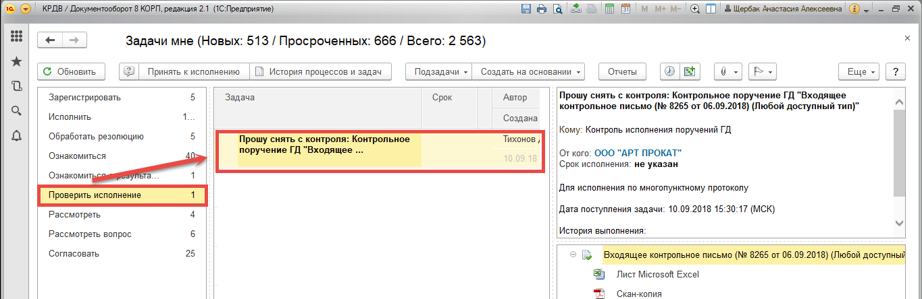
Рисунок 19. Поиск задачи "Прошу снять с контроля" в "Задачи мне"
Откроется карточка задачи «Прошу снять с контроля» (Рисунок 20). В данной карточке контролер может перейти в карточку прикрепленного документа в окне «Отчета о выполнении поручения». Также в этом окне виден результат исполнения и дата исполнения задачи.
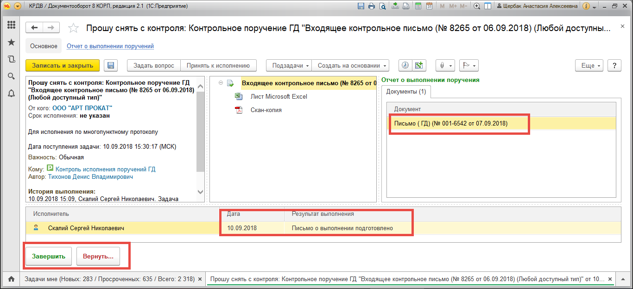
Рисунок 20. Карточка задачи "Прошу снять с контроля"
В задаче «Прошу снять с контроля» у проверяющего есть два варианта выполнения задачи: закрыть задачу по кнопке «Завершить» или отправить на доработку по кнопке «Вернуть». При возвращении задачи на доработку (Рисунок 21) контролеру следует указать его комментарий к задаче и нажать кнопку «Отправить на доработку». Контролер также имеет возможность изменить срок исполнения данной задачи, дважды щелкнув ЛКМ по полю со сроком исполнения и выбрав новый срок.
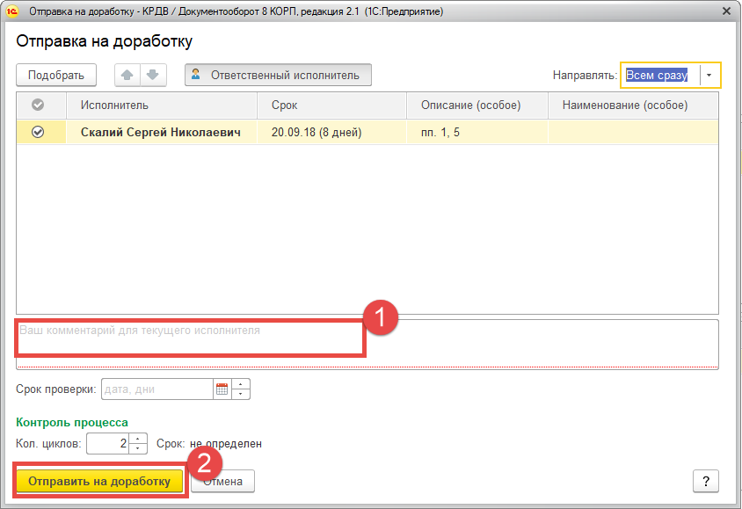
Рисунок 21. Окно отправления на доработку
После нажатия кнопки «Отправить на доработку» ответственному исполнителю вновь приходит контрольная задача по данному документу.
В случае нажатия на кнопку «Завершить» задача исполнителя завершается. Все невыполненные задачи по данному процессу завершаются автоматически после снятия с контроля задачи ответственного исполнителя.
В ситуации, когда контролеру требуется снять задачу с контроля до ее выполнения исполнителями, требуется найти нужный документ в списке документов (входящих или внутренних). Для этого требуется перейти в соответствующий справочник и найти нужный документ (см. Рисунок 4). После того, как документ найден, следует дважды нажать ЛКМ по букве «К» напротив документа, означающей, что по данному документу установлен контроль исполнения. После этого следует перейти к карточке контроля, дважды щелкнув по соответствующей строке в окне «Контроль» (Рисунок 22).
Рисунок 22. Переход к окну контроля из списка документов
В открывшемся окне контролер может снять задачу с контроля по кнопке «Снять с контроля». При этом все невыполненные задачи по данному контролю будут завершены автоматически при снятии контроля контролером.
- Поручения собственного контроля
Для создания поручений собственного контроля требуется перейти в нужный документ или создать его (см. Рисунок 4, Рисунок 5). Затем в карточке документа нажать кнопку «Поручение ГД». В выпадающем списке выбрать «Неконтрольное поручение ГД» (Рисунок 23).
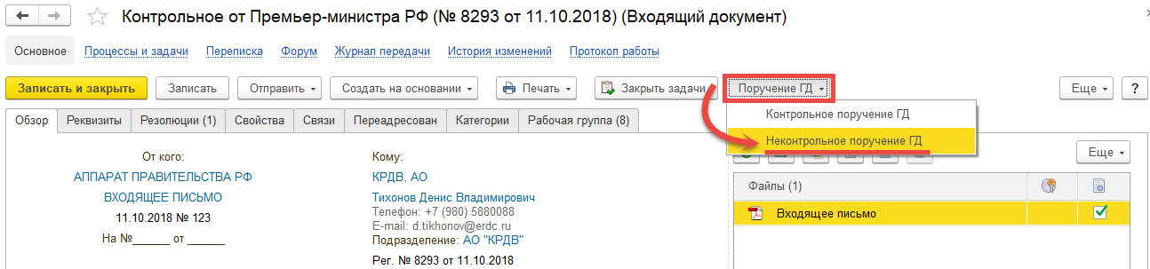
Рисунок 23. Создание неконтрольного поручения ГД
В открывшемся окне требуется дважды кликнуть по действию «Исполнение: поручение собственного контроля» (Рисунок 24).
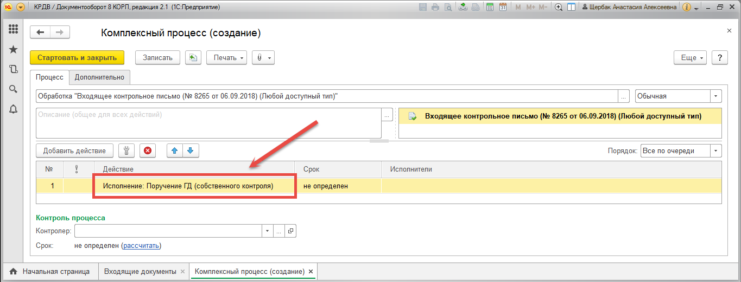
Рисунок 24. Окно старта поручения собственного контроля
В открывшемся окне требуется заполнить те же поля, что и в окне контрольного поручения (Рисунок 25): внести общую резолюцию вручную или выбрать из шаблонов (1), исполнителей (2), настроить ответственных исполнителей (3), установить сроки исполнения (4), указать индивидуальные (особые) резолюции, если это требуется (5), установить признак «Доложить/переговорить» напротив нужного исполнителя (6). Следует также обратить внимание, что данные поручения являются неконтрольными, соответственно, в процессе не заполнены поля «Проверить» и «Контролер». Автором процесса по умолчанию настроен Тихонов Д.В.
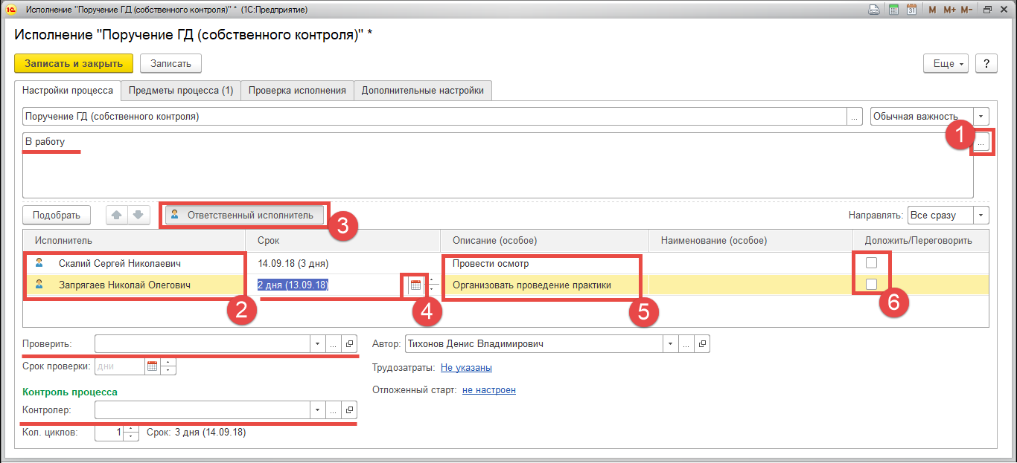
Рисунок 25. Карточка процесса по поручению собственного контроля
После заполнения всей необходимой информации требуется нажать кнопку «Записать и закрыть». В окне старта процесса требуется нажать кнопку «Стартовать и закрыть» (см. Рисунок 24). После выполнения исполнителями поручений собственного контроля не приходят задачи проверки, т.к. в окне процесса не установлены контролер и проверяющий (см. Рисунок 25).
- Выполнение задачи «Согласовать перенос срока»
СЭД позволяет контролеру поручения переносить сроки исполнения поручений по запросу исполнителя на перенос срока. Контролер получает задачу «Согласовать перенос срока» с прикрепленной к ней зарегистрированной служебной запиской. Для перехода к запросу о переносе срока контролеру требуется перейти в виджет «Задачи мне». Для поиска запросов о переносе срока удобнее использовать группировку по типу задач, так как данные задачи попадают в группу «Рассмотреть вопрос». Для осуществления группировки следует нажать кнопку «Еще» / «Сгруппировать по» и выбрать тип группировки «Тип задач» (Рисунок 26). После этого следует перейти к группе задачи «Рассмотреть вопрос» и перейти в нужную задачу.
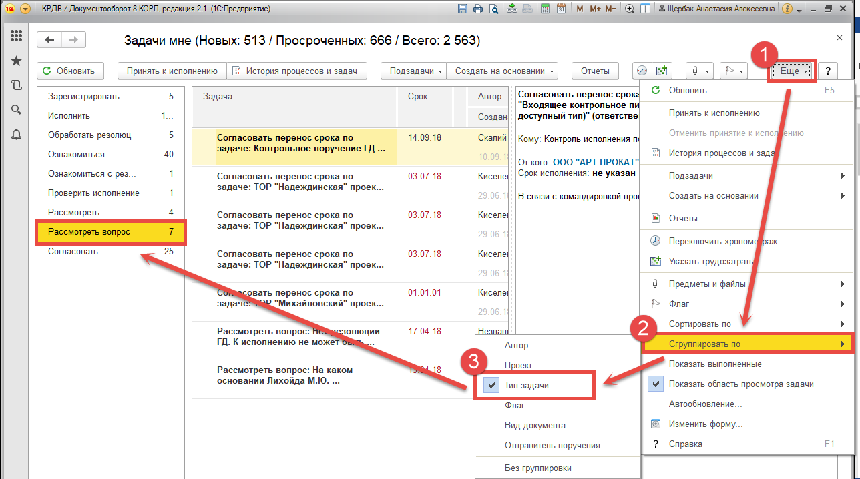
Рисунок 26. Группировка задач по Типу задач в "Задачи мне"
Откроется карточка задачи согласования запроса о переносе срока (Рисунок 27). Из карточки задачи контролер может перейти в карточку прикрепленного документа основания для проверки обоснованности запроса о переносе срока (1). Кроме того, контролер может перейти в задачу исполнителя или в карточку процесса. Контролеру также доступно изменение запрашиваемого срока (2).
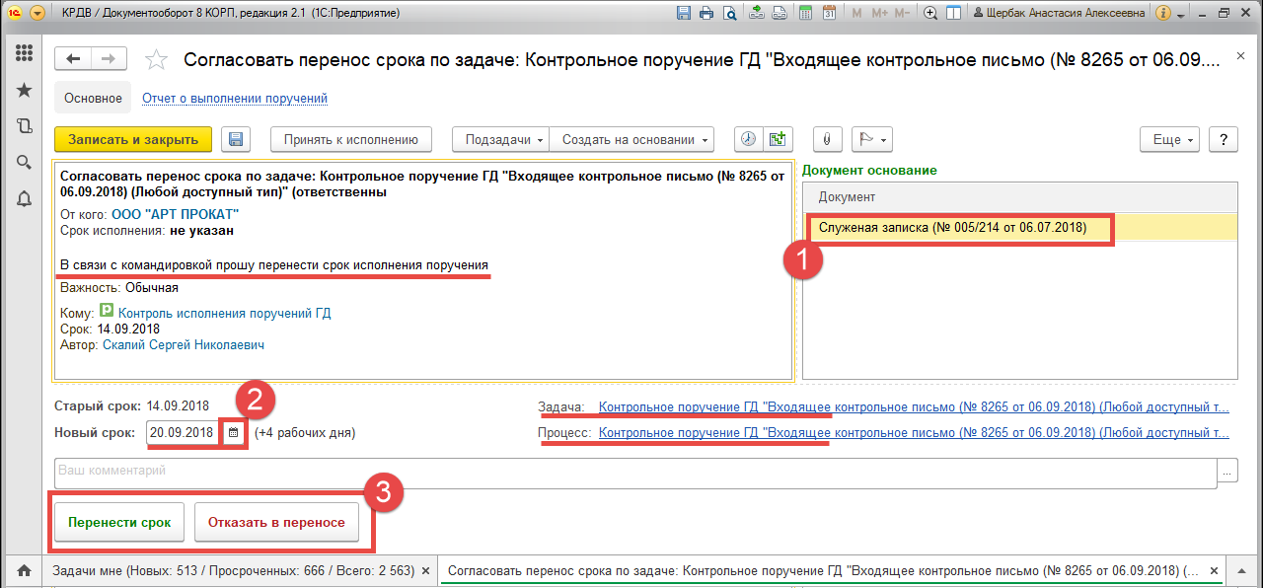
Рисунок 27. Карточка согласования запроса о переносе срока
В случае принятия положительного решения по заявке на перенос срока контролер нажимает кнопку «Перенести». В противном случае следует нажать кнопку «Отказать в переносе» (3).
После выполнения задачи с любым результатом автору задачи о переносе срока приходит задача ознакомления с результатом согласования.

- Список иллюстраций
Рисунок 1. Ярлык 1С на рабочем столе 4
Рисунок 2. Начальная страница 1С: ДО 4
Рисунок 3. Расположение справочников документов 5
Рисунок 4. Список документов в справочнике 6
Рисунок 5. Поиск документа в справочнике 6
Рисунок 6. Создание КП ГД по документу 7
Рисунок 7. Окно старта процесса 7
Рисунок 8. Окно внесения исполнителей 8
Рисунок 9. Список шаблонов резолюций 8
Рисунок 10. Окно создания шаблона резолюции 9
Рисунок 11. Подбор исполнителей 10
Рисунок 12. Справочник исполнителей 11
Рисунок 13. Уведомление "Не указан ответственный исполнитель" 12
Рисунок 14. Установка сроков исполнения 13
Рисунок 15. Заполнение особых резолюций 14
Рисунок 16. Окно старта процесса 15
Рисунок 17. Дерево процесса и задачи в работе 15
Рисунок 18. Примеры резолюций 17
Рисунок 19. Поиск задачи "Прошу снять с контроля" в "Задачи мне" 18
Рисунок 20. Карточка задачи "Прошу снять с контроля" 19
Рисунок 21. Окно отправления на доработку 20
Рисунок 22. Переход к окну контроля из списка документов 21
Рисунок 23. Создание неконтрольного поручения ГД 22
Рисунок 24. Окно старта поручения собственного контроля 22
Рисунок 25. Карточка процесса по поручению собственного контроля 23
Рисунок 26. Группировка задач по Типу задач в "Задачи мне" 24
Рисунок 27. Карточка согласования запроса о переносе срока 25

Алгоритм создания шаблона резолюции и настройки доступа к шаблону см. на стр. 7-9, Рисунок 9, Рисунок 10, Рисунок 11.

